DIALOGUE; NIVEAU 1a

- bonjour! je peux vous aider, mademoiselle ?
- bonjour ! oui, je cherche une jolie chemise
- 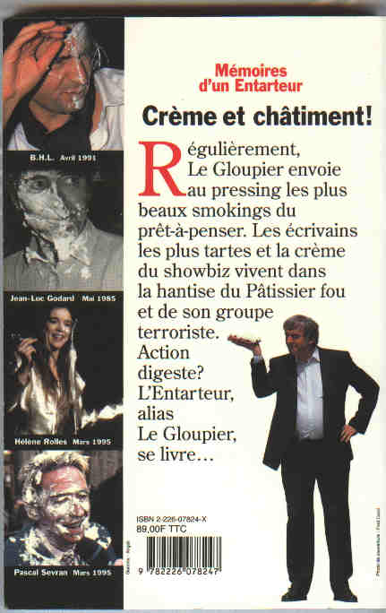bien sûr, quelle taille ?
- je prends L, s’il vous plaît
- et quelle couleur désirez-vous ?
- j’aime le vert et le jaune
- très bien, voilà une jolie chemise verte
- ah oui, pas mal
- c’est une chemise à la mode
- je peux l’essayer ?
- bien sûr
- où sont les cabines d’essayage ?
- c’est là-bas à gauche
- merci
- alors, vous aimez la chemise ?
- très bien, je la prends, c’est combien ?
- la chemise coûte 12 euros
- voilà 15 euros
- merci et voici votre monnaie, 3 euros
- merci beaucoup
- merci, au revoir et bonne journée
- merci, au revoir et pareillement

quelle taille | je la prends | je cherche
je peux | aider | pareillement
essayer | les cabines d’essayage | votre monnaie
voici, voilà | euros | une chemise
je veux juste regarder un peu | je voudrais | vous avez des pulls ?
vous aimez le blanc | je n’aime pas | j’adore le noir

DIALOGUE; NIVEAU 1b

- hejsan, kan jag hjälpa er ?
- hejsan, nej tack, jag vill bara titta lite
- ja, jag letar efter en ful klänning
- javisst, vilken storlek?
- jag tar M tack
- och vilken färg önskar ni?
- jag tycker inte om blått
- ok, här är en ful blå klänning
- åh ja, mycket ful; kan jag få prova den?
- javisst
- var är provhytterna?
- det är därborta till höger
- tack så mycket
- jaha, är klänningen ok?
- mycket bra; jag tar den
- suveränt
- hur mycket kostar den?
- klänningen kostar 777 euros
- oj, det är inte dyrt
- nej, det är billigt
- varsågod 778 euro
- tack och här är er växel, 777 euro
- oj, tack så mycket
- tack, hej då och ha en bra dag
- hej då, och tack det samma

vilken storlek | vilken färg | en kjol
en klänning | en skjorta | en blus
ett linne | en keps | en sko
en tröja | kan jag hjälpa er? | jag vill bara titta lite
jag letar efter.... | har ni..... | på modet
vacker, fin | ful | stor
liten | provhytt | kan jag prova den?

